

IDROTTSSKADORNA I NACKA KOMMUN
- EN KARTLÄGGNING

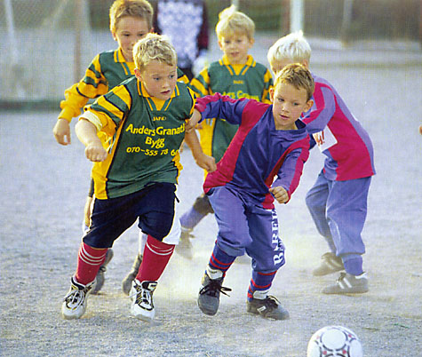

Nacka kommun
Idrottsskadeprojektet
Stefan Backe
Stefan Fagerström
Jon Hallgren-Nilsson

Mars 2000

Bakgrund

Nacka och Sydöstra sjukvårdsområdet utvecklade gemensamt ett skadeförebyggande program under perioden 1993-1995. Programmet godkändes vid årsskiftet 95/96 av såväl Sjukvårds-styrelsen som Kommunfullmäktige.

Det övergripande målet med arbetet är att göra Nacka till en säker och trygg kommun att bo och vistas i, och att skapa en modell för befolkningsinriktat skadepreventivt arbete som kan utgöra en förebild för samverkan mellan kommuner, hälso- och sjukvård och frivilliga organisationer i övriga delar av länet.

Att minska skadorna hos de som bor och vistas i Nacka kommun är ett viktigt resultatmål. Särskild uppmärksamhet skall ägnas högriskmiljöer och särskilt utsatta grupper, liksom vad gäller att öka det säkra beteendet i befolkningen, t ex ifråga om användning av bilbälten, cykelhjälmar etc.

Det skadeförebyggande arbetet skall bygga på tvärsektoriell samverkan. Detta har inneburit att arbetsgrupper med tvärsektoriell sammansättning, t ex inom grupper som barn, äldre och handikappade, har arbetat med att ta fram olika strategier.

Den ”Tvärsektoriella gruppen för folkhälsofrågor” har vid ett flertal tillfällen under 1998 och 1999 diskuterat hur det skadeförebyggande arbetet skulle kunna implementeras inom idrottsföreningarnas verksamhet, samt vilket stöd kommunen skulle kunna bidra med i samband med detta arbete. Hösten 1999 beslutade föreningsstödsnämnden att satsa pengar på ett idrottsskadeprojekt. Detta projekt kommer att ingå i det skadeförebyggande program som ligger till grund för Nacka kommuns ansökan om att bli en ”säker och trygg” kommun. Programmet i sin helhet kommer att presenteras vid den nationella skadekonferensen i Nacka den 21 och 22 november 2000, där även en eventuell utnämning kommer att ske.

Idrottsskadeprojektet startade i oktober 1999. Syftet med projektet är att minska att stärka medvetenheten om och attityderna till säkerhetsaspekterna i idrottsutövandet samt att få till stånd en förbättring av miljön i vilken idrottsföreningarna bedriver sin verksamhet. Målet är att väsentligt minska såväl det totala antalet som antalet allvarliga idrottsskador inom en snar framtid.

Tanken är att föreningarna skall bygga in ett säkerhetsarbete i den ordinarie verksamheten. I modellen ingår ett antal stödsystem såsom skaderegistrering, handlingsplaner för det skadeförebyggande arbetet, utbildning av alla idrottsledare i skadeprevention, checklistor etc. Om föreningarna uppfyller ett antal säkerhetskriterier kan de certifieras som ”säker och trygg förening” liknande den certifiering som idag finns inom förskolorna. Förutom praktiskt stöd och service från kommunen kommer även föreningarna att kompenseras ekonomiskt, t ex genom höjda aktivitetsbidrag, utdelning av sjukvårdsmaterial och stipendier för träningsläger mm.

Detta koncept grundar sig på evidensbaserat folkhälsoarbete, där man på ett effektivt sätt förebygger idrottsskador genom att både arbeta med förändringar av individens beteende och förändringar av miljön i vilken idrotten bedrivs.
En viktig aspekt är att ett utökat säkerhetstänkande i föreningarna på intet sätt får ske på bekostnad av glädjen i idrottsutövandet.

Ett led i arbetet med utformningen av konceptet för en ”säker och trygg” förening är att kartlägga idrottsskadorna i Nacka kommun. Detta för att få en blick över hur många som drabbas, hur allvarligt de drabbas samt, inte minst, vilka kostnader idrottsskadorna genererar. Dessa uppgifter ligger sedan till grund för diskussionen om hur det fortsatta arbetet skall utformas. Något som kommer att ske i nära samråd med idrottsföreningarna, specialförbunden inom Riksidrottsförbundet, försäkringsbolagen, konsumentverket m fl.

I det följande beskrivs statistik över idrotten i Nacka kommun, viktiga aktörer, det allmänna hälsoläget samt antalet registrerade idrottsskador i Nacka kommun 1993–1997. Vidare beskrivs skadepanoramat , idrottsskadornas kostnader för kommunen, hur man bör arbeta i skadepreventivt syfte och det kommande arbetet i Idrottsskadeprojektet fram till den nationella skadekonferensen i Nacka 21-23:e november 2000. Avslutningsvis dras riktlinjerna, målen och visionerna med Idrottsskadeprojektet upp för de närmaste åren, förutsatt att det får fortsatt politiskt stöd.

Demografisk struktur över idrottsutövningen i Nacka kommun

Nacka kommun har en yta av 9025 kvadratkilometer och ca 73 000 invånare (31/12-98), varav 33% är yngre än 25 år.

I Nacka finns det en rad olika föreningar som bedriver barn och ungdomsverksamhet, och bland dessa är det idrottsföreningarna som dominerar. Av totalt 96 idrottsföreningar finns det 66 stycken med barn- och ungdomsverksamhet som tillsammans har hand om drygt 13 900 barn och ungdomar.

Inom kommunen finns det bland annat 6 idrottsplatser, 7 tennisbanor, drygt ett dussin bollplaner, 4 slalombackar, 2 ishallar, 2 simhallar, flera motionsspår, friluftsbad samt ett antal sporthallar etc.

Organisationer och Myndigheter

Det finns många instanser förutom idrottsföreningarna som på ett eller annat sätt har koppling till idrottsutövningen och som kan arbeta skadeförebyggande i Nacka kommun.

Kommunen
Skola/skolhälsovård
Fritidskontor
Gatukontor
Fastighetskontor
Miljö & Stadsbyggnad
Räddningstjänst
Politiker i nämnder och styrelser

Landstinget
Sjukvårdshuvudman, såväl offentlig som privat
Folktandvård
Idrottsläkare / Skolläkare
Distriktssköterskor
Övriga
Riksidrottsförbundet och dess specialidrottsförbund
SISU - Idrottsrörelsens eget studieförbund
Försäkringsbolag
Polisen
Röda Korset
Ungdomsråd
Trafiksäkerhetsråd
Konsumentverket
Svenska Kommunförbundet
Vägverket

Sämre hälsoläge för ungdomar

I samband med handlingsprogrammet ”Skadeförebyggande arbete i Nacka kommun, 1995-1997” gjordes en hälsoprofil över invånarna i kommunen. Sett över hela befolkningen visar hälsoprofilen att Nacka är en av de kommuner som har det bästa hälsoläget.

En del indikatorer tyder dock på ett sämre hälsoläge för vissa grupper, t ex barn- och ungdomsgrupperna. Förekomsten av astma/allergier hos barn har ökat (17 vårddagar på sjukhus / 1000 barn – en ökning med 7 dagar sedan början av 1990-talet), alkohol och drogbruk bland ungdomarna ökar (6,7% respektive 11,0% av eleverna i nionde klass använder alkohol/droger regelbundet enligt CAN-enkäten mars 1998) och olycksfallsskador bland barn och ungdom under 25 år ökar (står för 44% av samtliga olycksfallsskador i Nacka).

Idrottsskadorna i Nacka kommun

Under 1993 registrerades totalt 2074 olycksfallsskador vid samtliga enheter i Nacka kommun. År 1994 uppgick antalet till 2468 och år 1995 var antalet registrerade skador 2414. Vid jämförelser mellan åren måste hänsyn tas till att 1993 års registrering endast består av 11 månader samt att kirurgakuten vid Nacka sjukhus började avvecklas under november månad 1995. Av alla registrerade olycksfallsskador var ca en femtedel idrottsskador, dvs ungefär knappt 500 idrottsskador varje år .

Efter 1995 finns ingen skadestatistik från primärvården i Nacka. Under perioden 1/4-97 – 31/3-98 registrerades dock 226 idrottsskador på Södersjukhuset i Stockholm som kan tillskrivas boende i Nacka kommun. 46% av dessa drabbade barn och ungdom under 25 år.

I samband med analysen av skadedata registrerade vid Södersjukhuset i Stockholm är det viktigt att peka på följande begränsningar: I princip behandlas och registreras inga barn och ungdomar under 15 år. Sjukhusen i Stockholms län har inget bestämt upptagningsområde, vilket medför att man inte kan dra några slutsatser om totala eller relativa risknivåer för t ex en given kommun som Nacka förrän ett heltäckande registreringssystem införts på samtliga akutmottagningar i länet. En annan begränsning är att vissa typer av skador, t ex ögonskador, tandskador och allvarliga skallskador, tas om hand vid andra sjukhus.

Värt att notera är också att detta endast är de skador som registrerats. Av olika anledningar registreras många idrottsskador aldrig (t ex kanske de kodas som andra skador eller tas om hand av privatläkare). Förmodligen är mörkertalet när det gäller idrottsskador stort. Trots detta så är den nu tillgängliga datan från skaderegistreringen användbar för beskrivning av vissa riskpanorama och belysning av vanliga skadetyper och förlopp. Med dessa data som grund kan man sedan peka på möjliga preventiva åtgärder etc.

Skadorna i Nacka fördelat på olika skademiljöer
Baserad på skaderegistreringen i Nacka (1993 – 1995) samt från Södersjukhuset (1/4-97 – 31/3-98).

Denna fördelning ligger i linje med resultaten från olycksfallsregistreringen i Motala, Västmanlands läns landsting och Uppsala läns landsting. Idrottsskadorna står alltså totalt för ungefär en femtedel av alla olycksfallsskador. I de yngre åldersgrupperna är idrottsskadorna ännu vanligare. Ca var tredje skada i åldersgruppen 15-24 år är en idrottsskada.

Skademånad och skadeplats
De flesta idrottsskadorna inträffar under månaderna Januari, Februari, Maj, September och Oktober. De vanligaste skadeplatserna är sporthall, idrottsanläggning(utomhus), ishall samt skidanläggning/motionsspår.

Skademekanism
Generellt kan man säga att fallskadorna dominerar skadebilden (drygt en tredjedel). En tredjedel av skadorna uppstod genom slag/stöt på grund av kontakt med föremål, person eller djur medan överbelastningsskadorna står för 28%. Studerar man varje idrottsgren för sig så är skador orsakade av fall vanligast inom gymnastik, ridning, racketsport och slalom/snowboard (”eget fall” är här en indikation på skidovana och felbedömning av den egna förmågan). Skador till följd av slag/stöt var vanligast inom fotboll och ishockey. Överbelastningsskador var vanligast inom gymnastik, kampsporter, löpning och racketsport.

Vilken kroppsdel drabbas av flest skador vid idrottsutövandet?
De skadade idrottsutövarna har ofta skadat mer än en kroppsdel. Skador på ben, knä, fot och fotled var i särklass vanligast, i snitt 61%, därefter kommer skador på arm, hand och handled (28%) och huvud/hals inklusive tandskador (16%).

Skador på nedre extremiteterna var mest frekventera i fotboll, innebandy, gymnastik, löpning, racketsporter och slalom, medan skador på övre extremiteterna förekom oftast inom idrottsgrenar som bandy, basket, kampsport, ridning och snowboard. Huvudskador var vanligast inom idrottsgrenar där man använde sig av klubbor och/eller bollar samt ridning och simning.

Typ av skada
Vrickningar och stukningar dominerar skadebilden (55%). Frakturer står för ca 25% medan sårskador och tandskador utgörs av 12% respektive 10%.

Mest skadedrabbade idrottsgrenarna
Inom lagidrotterna dominerar Fotboll (25,5 –35,5%), Ishockey (8,5-13,5%), Innebandy (5,8-9,5%), Basket (5,6-7,7%), Handboll (2,1-5,2%).

Inom individuella idrotterna dominerar Utförsåkning (1,4-13,1%), Löpning (2,1-7,0%), Skridsko (1,7-5,6%), Gymnastik(2,1-4,9%), Ridning (0,7-4,6%).

Resultaten från olycksfallsregistreringen i Motala, Västmanlands läns landsting och Uppsala läns landsting uppvisar ett liknande mönster.

Idrottsskadornas kostnader

I Motala kommun, med 42 000 invånare, har den totala samhällsekonomiska kostnaden för idrottsskadorna i kommunen beräknats till ungefär 50 miljoner kronor per år. I den summan inbegrips förutom kostnaderna som drabbar sjukvården, arbetsmarknaden, försäkringsbolagen och försäkringskassan även egendomsskador samt administrativa kostnader för rättsväsende och polis.

Om man applicerar dessa beräkningar på en kommun av Nackas storlek skulle det innebära en total årlig kostnad för de idrottsrelaterade skadorna på ca 80 miljoner kronor.

Exakt hur stor del av kostnaderna som fördelas mellan olika instanser är svårt att räkna ut. Detta gäller framförallt en stor del av de administrativa kostnaderna som mer är indirekta kostnader för idrottsskadorna men som ändå utgör en betydande del av kostnadstotalen.

Beräkningarna nedan har därför gjorts utifrån de mer direkta kostnaderna såsom kostnader för arbetsmarknaden, sjukvården, försäkringskassan samt försäkringsbolagen.
Generellt är det väldigt svårt att bena ut hur stor del av kostnaderna för t ex produktionsbortfall som kan härröras till kommunen, staten, landstinget och den privata sektorn. Kostnaderna här har därför endast fördelats mellan olika sektorer/instanser. Hur stor del av dessa kostnader som faller på t ex landstinget respektive kommunen går inte att redovisa, förutom när det gäller sjukvårdskostnaderna där landstinget och kommunen i princip delar på kostnaderna.

Följande siffror skall alltså ses endast som en uppskattning och fingervisning om var kostnaderna för idrottsskadorna hamnar. Hur kostnaderna fördelas visas i tabell 1.

Kostnadsfördelningen för idrottsskadorna i Nacka kommun i Mkr per år. (Tabell 1.)

Arbetsmarknaden (offentlig och privat)
Arbetsfrånvaro, produktionsbortfall och vikarieanskaffning: 26,4

Sjukvården

Öppenvården: 1,7

Slutenvården: 2,9

Försäkringskassan

Sjukersättning: 3,6

Försäkringsbolagen

Skade- och invaliditetsersättning mm: 8,0

Övrigt

Egendomsskador, polis, rättsväsende: ca 40

TOTALT

ca 80

Ovanstående kartläggning visar att idrottsskadorna i högsta grad är ett folkhälsoproblem, framförallt i de yngre åldersgrupperna, och medför förutom ett stort lidande för individen och familjen även en hög samhällsekonomisk kostnad. Det bör alltså finnas all anledning att arbeta preventivt i syfte att minska idrottsskadorna.

Det idrottsskadeförebyggande arbetet

Fördelen med att arbeta skadeförebyggande, jämfört med t ex antirök-projekt, är att man snabbt kan se resultat av genomförda insatser. Det förebyggande arbetet inom idrottsskadeområdet är än så länge relativt outvecklat men många menar att en minskning av idrottsskadorna med upp till 30% skulle vara fullt möjligt att genomföra.

Flera evidensbaserade studier visar att det skadeförebyggande arbetet praktiseras lämpligast på nedan angivna tre nivåer och är tillämpbart inom de flesta idrottsgrenar.

- Miljön, t ex planens beskaffenhet, idrottshallens utrustning och säkerhet mm. Årligen bör man inspektera idrottsanläggningar och dess redskap – plocka bort eller vaddera vassa byggnadsdelar, pelare mm.
.
En kommunal underhållsplan bör upprättas (om det inte redan finns en sådan) där det tydligt beskrivs hur underhållet av motionsspår, anläggningar etc. skall gå till, vem eller vilka som har ansvaret för att åtgärderna utförs samt hur det hela skall finansieras.

- Utrustningen, t ex att kontinuerligt följa produktutvecklingen vad gäller idrottsgrenars utrustning, idrottens säkerhetsregler och den personliga skyddsutrustningen.

- Spelarens och ledarens beteende, t ex att genom utbildning öka säkerhetsmedvetandet vid idrottsutövandet (öka användningen av individuellt anpassad skyddsutrustning som t ex handskydd, benskydd, armbågsskydd, knäskydd, hjälm med visir etc). Även säkerhetstänkandet utanför idrottsaktiviteterna kan förbättras, t ex trafikmedvetandet.

Förebyggande tejpning bidrar till en ökad ledstabilitet och bör användas inom idrotter där lederna är utsatta för våld.

Rätt omhändertagande vid skada. Ett korrekt och snabbt ingripande kan drastiskt minska skadans omfattning och allvarlighetsgrad.

Införa bättre rutiner för grundträning och uppvärmning.

Färre idrottsskador minskar kostnaderna drastiskt

Kostnadsreducering av de totala kostnaderna för idrottsskadorna i Nacka kommun, vid en minskning av de idrottsrelaterade skadorna med 30 %. Mkr per år. (Tabell 2.)

Arbetsmarknaden (offentlig och privat)

Arbetsfrånvaro, produktionsbortfall och vikarieanskaffning: 7,9
Sjukvården

Öppenvården: 0,5

Slutenvården : 0,9

Försäkringskassan

Sjukersättning: 1,1

Försäkringsbolagen

Skade- och invaliditetsersättning mm: 2,4

Övrigt

Egendomsskador, polis, rättsväsende: ca 10

TOTALT

ca 23

En minskning av antalet idrottsskador i Nacka kommun med 30% skulle innebära en årlig besparing för kommunen på ca 20-25 miljoner kronor fördelat enligt tabell 2 ovan.

Siffrorna är grovt uppskattade och utgår från tesen att en 30-procentig minskning av skadorna slår lika på alla områden, vilket säkert inte alls är fallet i verkligheten. Denna beräkning syftar endast till att visa ungefär var kostnadsminskningarna hamnar och att det sammantaget finns mycket pengar att spara på att försöka få ner antalet idrottsskador.

Idrottsskadeprojektet

Ett skadeförebyggande arbete av den här typen bygger på ett tvärsektoriellt samarbete mellan många aktörer. Främst måste nu idéerna och förslagen förankras i samråd med alla idrottsföreningar i kommunen.

Förhoppningen är att i ett nära samarbete med föreningarna kunna integrera det preventiva arbetet i föreningarnas ordinarie verksamhet, så att det inte sker på bekostnad av glädjen i idrottsutövandet eller känns betungande för ledare och aktiva.

För att kunna lyckas med idrottsskadeprojektet är det viktigt att idrottsföreningarna känner att de är delaktiga i utformningen av det skadeförebyggande arbetet.

Vidare är det viktigt att i ett tidigt stadium få med alla aktörer som kan bidra med sin kompetens. Vi har varit i kontakt med bl a Folksam, Konsumentverket, EpC, SISU; Riksidrottsförbundet och dess specialidrottsförbund och alla har varit positivt inställda till projektet samt är beredda att ställa upp på ett framtida samarbete vad gäller att reducera antalet idrottsskador.

Förankringsarbetet och själva planeringsfasen pågår fram till skadekonferensen i november 2000. Sedan vidtar det praktiska arbetet med kvalitetssäkringsmodellen i ett 3-årigt projekt (medel för detta ansöks från bl a Allmänna arvsfonden och Riksidrottsförbundet gemensamt av föreningarna, kommunen och landstinget). Efter det skall säkerhetsarbetet vara integrerat i idrottsföreningarnas ordinarie verksamhet.
Under projekttiden bör också ett Idrottssäkerhetsråd inrättas med representanter från idrottsrörelsen, kommunen, landstinget, trafiksäkerhetsverket, SISU, försäkringsbolagen m fl. Rådet skall ha det övergripande ansvaret för alla frågor som rör idrott och säkerhet i kommunen.

I förlängningen borde det även finnas något slags centrum för skador och idrottsfrågor i Nacka kommun. En vision är ett Idrottsskadecentrum som fångar upp alla idrottsskador som sker i kommunen. I ett sådant centrum kunde man samla en massiv kompetens på idrottsskadeområdet (bl a många av de privatpraktiserande idrottsläkare som finns i kommunen idag) och utveckla forskningen på idrottsområdet, både vad gäller skador, träning, kost mm. Vidare skulle man där kunna utveckla skaderegistreringen ytterligare samt vidarebefordra såväl skadestatistik som forskningsrön till skolor, föreningar m fl i kommunen. Nätverk med andra kommuner kunde också byggas upp för utbyte av kunskap och erfarenheter.

Detta skulle kunna bli kärnan i ett unikt säkerhetskoncept och samtidigt lyfta fram Nacka som den första kommunen som tar ett helhetsgrepp om det förebyggande arbetet inom idrottsskadeområdet.

Sammanfattning

33% av invånarna i Nacka kommun är yngre än 25 år (ca 25 000) och över hälften av dessa är med i någon idrottsförening.

Vid en genomgång av skadestatistik från Nackas primärvård och Södersjukhuset under åren 1993-1997 ser man att ungefär en femtedel av alla olycksfallsskador är idrottsskador. I de yngre åldersgrupperna är idrottsskadorna ännu vanligare - var tredje skada i åldersgruppen 15-24 år är en idrottsskada.

Lagidrotter som fotboll och ishockey dominerar i skadestatistiken men även individuella idrotter som utförsåkning och löpning har hög skadefrekvens.

Idrottsskadorna genererar, förutom ett stort lidande för individen och familjen, också stora kostnader för kommunen. Vid en reducering av idrottsskadorna med 30% skulle kommunen (enligt en beräkningsmodell från Motala) spara ca 23 miljoner kronor per år. Denna ”vinst” fördelar sig på följande poster:
Produktionsbortfall/Förlorad arbetsinkomst: 7,9 mkr, Sjukvårdskostnader: 1,4 mkr, Försäkringskassan: 1,1 mkr, Försäkringsbolag: 2,4 mkr, Övrigt (såsom rättsväsende, polis, egendomsskador mm): ca 10 mkr.

Idrottsskador går att förebygga och en effektiv insatt intervention ger ett snabbt resultat i form av en minskning både i antalet idrottsskador totalt liksom i antalet allvarliga skador. Interventionsprogram som både försöker förändra ledarnas och idrottsutövarnas beteende och samtidigt ser över miljön i vilken idrottsutövningen sker, har visat sig ha störst chans att bli framgångsrika.

Idrottsskadeprojektet i Nacka kommun skall se över möjligheten att införa en slags kvalitetssäkring av idrottsföreningarna. Om föreningarna uppfyller ett antal säkerhetskriterier kan de certifieras som ”säker och trygg” förening. Förutom att ett ökat säkerhetstänkande gör idrottsutövningen säkrare är tanken att föreningarna skall premieras via t ex höjda aktivitetsbidrag, stipendier mm.

Det övergripande målet är förstås att minska idrottsskadorna men visionen är att Nacka kommun ska komma att bli en pionjärkommun vad gäller säkerhet inom idrottsutövning. Förutom kvalitetssäkringen av idrottsföreningarna är förhoppningen att det skall finnas en heltäckande skaderegistrering samt ett idrottsråd som har det övergripande ansvaret för alla idrottsfrågor. Den ultimata visionen är bildandet av ett Idrottsskadecentrum som utgör kärnan i landets första helhetskoncept för att minska idrottsskadorna. Samlad expertis kan här ta hand om i princip alla idrottsskador som sker i kommunen. Här ska även forskning på idrottskadeområdet bedrivas liksom forskning på områden som träningslära, kost, fysisk aktivitet mm. Den kunskap som genereras i ett Idrottsskadecentrum skall sedan spridas inte bara till skolor och idrottsföreningar i kommunen utan även till andra kommuner i landet.

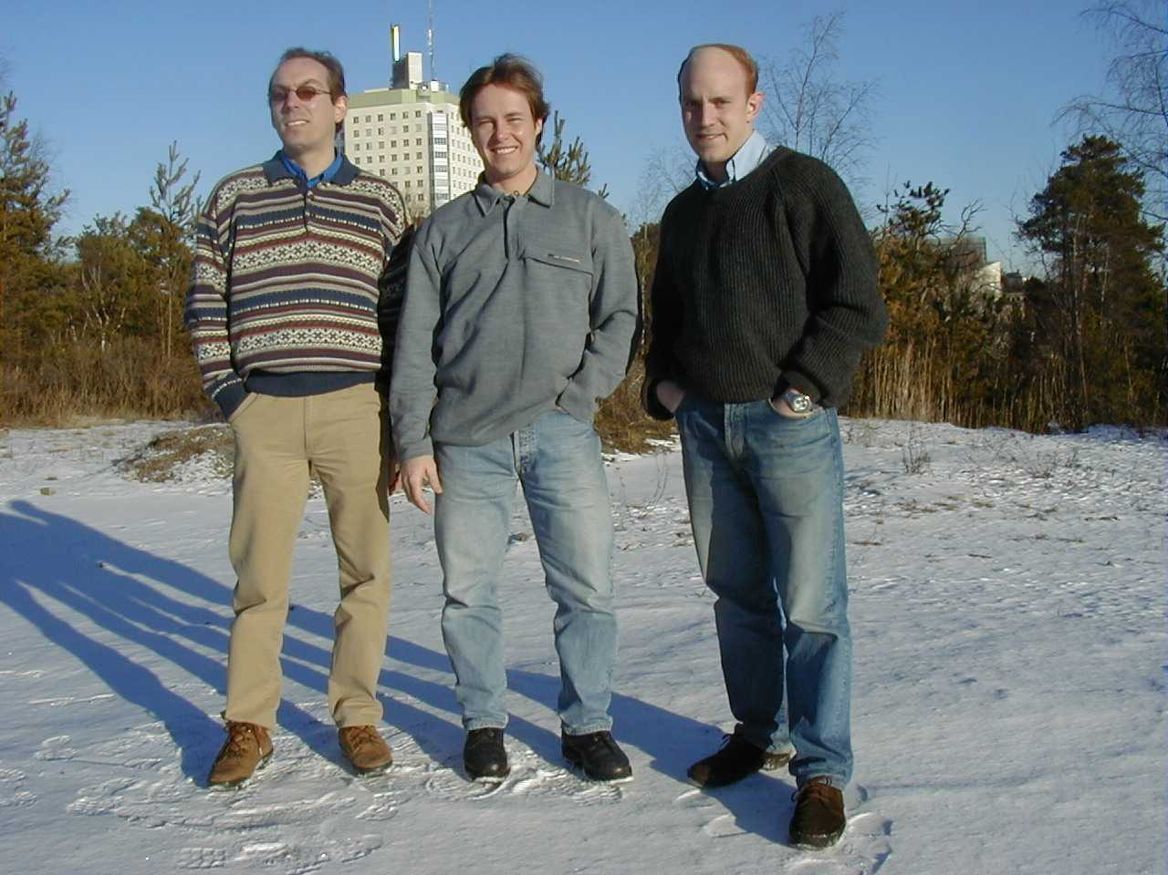

Stefan Backe Stefan Fagerström Jon Hallgren-Nilsson

Idrottsskadeprojektet
Granitvägen 15
131 81 Nacka kommun
tel: 08-718 99 78 alt. 070-391 35 55
e-post: folkhalsoplanerarna@sverige.nu

Mer material från Idrottsskadeprojektet:
”Certifiering av idrottsföreningar - en strategi för att minska antalet idrottsskador”
”Projektplan för Idrottsskadeprojektet i Nacka kommun”
”Enkät med inriktning på säkerheten kring idrottsutövandet”
”Skidolycksfall – många skador under skidsäsongen”
”Projektbeskrivning”
”Specialidrottsförbundens försäkringsbolag”

Samtliga dokument kommer att finnas utlagda på Nacka kommuns hemsida inom kort.

